Slušaj pesmu, gledaj crtani film i pevaj sa Minjom Subotom.

PROLEĆE JE

Kada zimi dođe kraj
U modi je sunčev sjaj,
u modi je ptičji poj,
novo perje, novi kroj.

Ovde napiši refren:
________________________
________________________

Modu tera novi list,
novi kliker, novi klis,
jutro peva, svetli dan,
svet je nov ko molovan. Molovan - naslikan

Refren

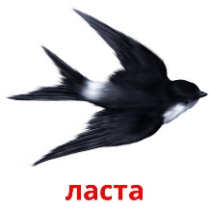
Na vrh grane čuči cvet,
lasta proba novi let,
na livadi novi zuj,
idi, vidi, pa luduj.

Refren

1. Šta znači reč POJ?
2. Nacrtaj i oboj KILIKER.
3. Izgovori, imitiraj reč ZUJ.
4. Pitaj roditelje kako se igra KLIS
5. Uradi sledeće: ČUČNI, KLEKNI, SKOČI.
6. Koje vesnike proleća prepoznaješ na slici?
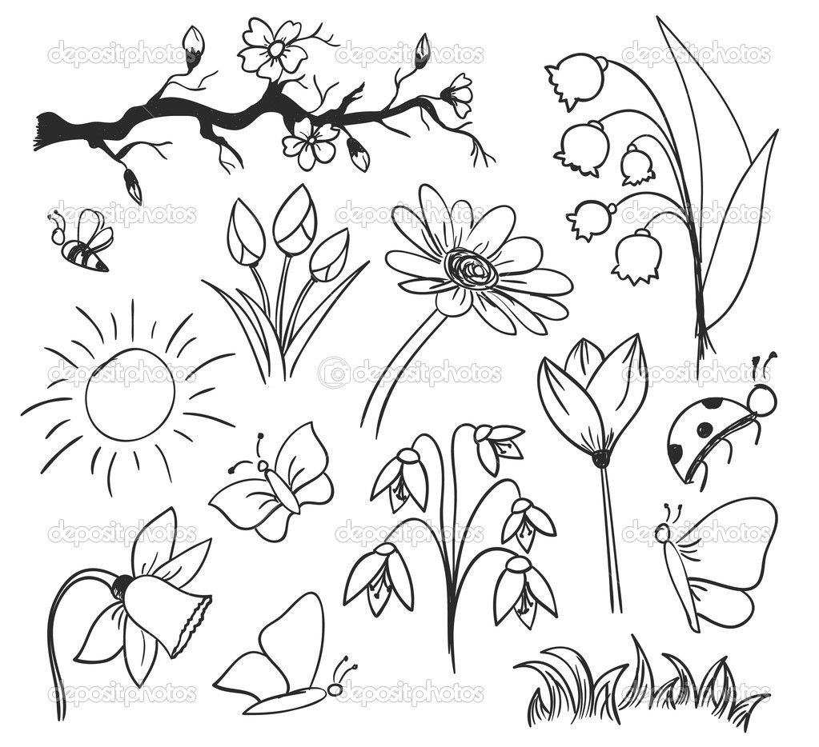
Слушај песму, гледај цртани филм и певај са Мињом Суботом.

ПРОЛЕЋЕ ЈЕ

Када зими дође крај
У моди је сунчев сјај,
у моди је птичји пој,
ново перје, нови крој.

Овде напиши референ:
______________________
______________________

Моду тера нови лист,
нови кликер, нови клис,
јутро пева, светли дан,
свет је нов ко молован. Молован - насликан

Рефрен

На врх гране чучи цвет,
ласта проба нови лет,
на ливади нови зуј,
иди, види, па лудуј.

Рефрен

1. Шта значи реч ПОЈ?
2. Нацртај и обој КЛИКЕР.
3. Изговори, имитирај реч ЗУЈ.
4. Питај родитеље како се игра КЛИС.
5. Уради следеће: ЧУЧНИ, КЛЕКНИ, СКОЧИ.
6. Које веснике пролећа препознајеш на слици?

1. Izgovori i napiši zvukove da dočaraš proleće.

2. Najpre pročitaj, a zatim slušaj i pevaj prolećnu pesmicu sa Brankom Kockicom.

PROLEĆNA PESMA
St. P. Korunović

Slušao sam jedno jutro ptičicu,
proleću je izvijala pesmicu.
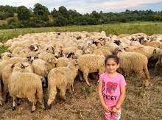
Ćiju, ćiju, ćiju, ćiju, ćiju, ći!
Ćiju, ćiju, ćiju, ćiju, ćiju, ći!

Na livadi belo stado hladuje,
a pastirče proleću se raduje.
Trala, la, la, trala, la, la, trala, la!
Trala, la, la, trala, la, la, trala, la!

A u bari sve žabice krekeću,
raduju se i krekeću proleću.
Kreke, ke, ke, kreke, ke, ke, kreke, ke!
Kreke, ke, ke, kreke, ke, ke, kreke, ke!

Ž ___ ____ ____ к_______________.
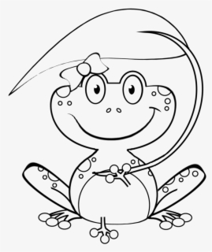

Oni __________________________ .

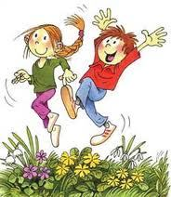

1. Изговори и напиши звукове да дочараш пролеће.

2. Најпре прочитај, а затим слушај и певај пролећну песмицу са Бранком Коцкицом.

ПРОЛЕЋНА ПЕСМА
Ст. П. Коруновић

Слушао сам једно јутро птичицу,
пролећу је извијала песмицу.
Ћију, ћију, ћију, ћију, ћију, ћи!
Ћију, ћију, ћију, ћију, ћију, ћи!

На ливади бело стадо хладује,
а пастирче пролећу се радује.
Трала, ла, ла, трала, ла, ла, трала, ла!
Трала, ла, ла, трала, ла, ла, трала, ла!

А у бари све жабице крекећу,
радују се и крекећу пролећу.
Креке, ке, ке, креке, ке, ке, креке, ке!
Креке, ке, ке, креке, ке, ке, креке, ке!

Ж ___ ___ ___ к_______________ .

Они _____________________________ .

